**Erudīcijas konkurss skolēniem “Vai Ogre gatava?”**

**Jautājumi 10., 11. klasēm ar atbildēm**

1. 2014. gadā titulu Ogres goda pilsonis ieguva Pēteris Aulmanis un ....
2. Leons Amoliņš
3. Vitauts Mihalovskis
4. **Ilga Rēdmane**
5. Titulu ik gadu piešķir tikai vienai personai
6. Pirms euro ieviešanas Ogres Vēstures un mākslas muzeja ieejas biļete skolēnam, apmeklējot muzeju individuāli, maksāja 0.30 Ls. Cik šobrīd maksā ieejas biļete muzejā?
7. 0.43 €
8. 0.50 €
9. Trešdienās ieeja bez maksas, pārējā laikā 0,43 €
10. **Ieeja muzejā ir bez maksas katru dienu**
11. Kad Ķentes kalnā ierīkota nocietināta apmetne?
12. 9.g.t.p.m.ē.
13. 4.g.t.p.m.ē.
14. **1.g.t.p.m.ē.**
15. Ap 3. gs.
16. Ogres bibliotēku pāris mēnešus no 1948. – 1949. gadam vadījis...
17. Komponists Raimonds Pauls
18. **Aktieris Gunārs Cilinskis**
19. Aktieris Edgars Liepiņš
20. Rakstnieks Andris Jakubāns
21. Cik iedzīvotāju dzīvoja Ogres pilsētā 2014. gadā?
22. Gandrīz 12 tūkstoši
23. Apmēram 17 tūkstoši
24. Vairāk kā 21 tūkstotis
25. **Gandrīz 26 tūkstoši**
26. Cik deputāti šobrīd ievēlēti Ogres novada domē?
27. 7
28. 10
29. 12
30. **17**
31. Kur atrodas Ogres novada Tūrisma informācijas centrs?
32. Brīvības ielā 15 (Ogres Vēstures un mākslas muzejs)
33. **Brīvības iela 12a (Ogres autoosta)**
34. Brīvības 15 (Ogres Kultūras centrs)
35. Skolas iela 1 (Ogres dzelzceļa stacija)
36. Kāda veida sludinājumā muzeja pastāvīgajā ekspozīcijā minēts vārds “kapitāliste”?
37. Darba piedāvājumā
38. **Precību sludinājumā**
39. Nekrologā
40. Preču piedāvājumā
41. Cīrulītis, Strautiņš, Saulīte, Dzīpariņš, Zelta sietiņš, Riekstiņš, Sprīdītis ir...
42. Ogres Kultūras centra deju kolektīvi
43. Tautas namā uzvestās leļļu teātra izrādes
44. Populāri 1930. gadu bērnības svētku tēli
45. **Pirmsskolas izglītības iestādes Ogres pilsētā**
46. Attāluma ziņā Ogrei tuvākā pilsēta ir...
47. Baldone
48. Tīnūži
49. **Ikšķile**
50. Ķegums
51. Šī gada maijā apritēja 135 gadskārta kopš dzimis ievērojamais latviešu gleznotājs, akvarelists, vitrāžas žanra pamatlicējs, glezniecības tehnikas un vecmeistaru tehnoloģijas pētnieks un pedagogs, madlienietis ...
52. Eduards Brencēns
53. **Kārlis Brencēns**
54. Vilhelms Purvītis
55. Kārlis Hūns
56. Kas kopīgs šiem cilvēkiem: hokejistam Oskaram Bārtulim, dzejniekiem Martam Pujātam, dziedātājai Aijai Andrejevai, basketbolistam Kasparam Bērziņam?
57. Visi šie cilvēki dzīvo Ogrē
58. Šie cilvēki nekad nav viesojušies Ogrē
59. Šie cilvēki dzimuši un šobrīd dzīvo Ogrē
60. **Šie cilvēki ir dzimuši Ogrē**
61. 2014. gada vasarā 99 gadu vecumā miris Ogres pareizticīgo draudzes virspriesteris, kurš Ogrē darbojies kopš 1992. gada, un kura viņa kalpošanas laikā uzcelta Ogres Sv. Nikolaja Brīnumdarītāja baznīca. Kā sauc šo virspriesteri?
62. **Georgijs Tailovs**
63. Metropolīts Aleksandrs
64. Georgs Taivāns
65. Maigurs Andermanis
66. Kurā gadā Ogre iegūst pilsētas tiesības?

**1928. gadā**

1. 2014. gada oktobrī krīzes situāciju izraisīja plūdi Pārogrē, kur no krastiem izgāja... Nosauciet upi!

**Urga**

1. Nosauciet 5 ievērojamus ogrēniešus – sabiedriskos darbiniekus, uzņēmējus, politiķus u.c. profesiju pārstāvjus, kuri darbojušies Ogrē starpkaru periodā un, par kuriem vēstīts muzeja ekspozīcijā “Ogre – peldu un gaisa kūrorts”! (Punkts tiek ieskaitīts par katru minēto personas uzvārdu!)

**(P.Šīrons, J.Vics, K.Ausbiķis, A. Pudāns, J. Marsons, M. Pūre u.c.)**

1. Kuro reizi pēc kārtas 2014. gadā notika Tvīda brauciens?

**pirmo**

1. 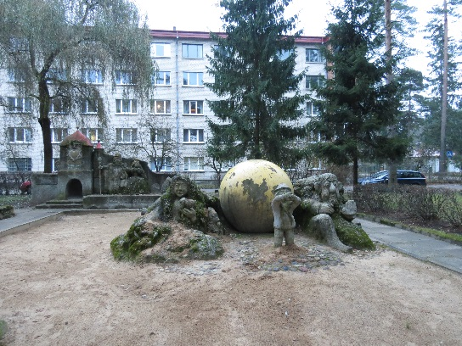1980. gadu beigās Ogrē pie kādas daudzīvokļu mājas iekārtots kāds īpašs rotaļu laukums ar strūklaku – cementā veidotiem putniem, šaha/dambretes laukumu, zeltītu lodi, Sprīdīša tēlu smilšu kastes vidū. Kur atrodas šis rotaļu laukums? (Nosauciet ielu vai blakus esošo iestādi!)

**(Turkalnes iela 13, pretī tagadējam pansionātam, bijušajai slimnīcai)**

1. Kuras ēkas arhitektūrā izmantots šis dekoratīvais elements?

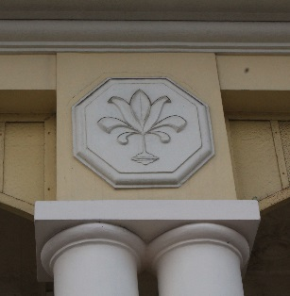

**(Dzelzceļa stacija)**

1. Kas darbojās šajā ēkā no 1959. līdz 2014. gadam?

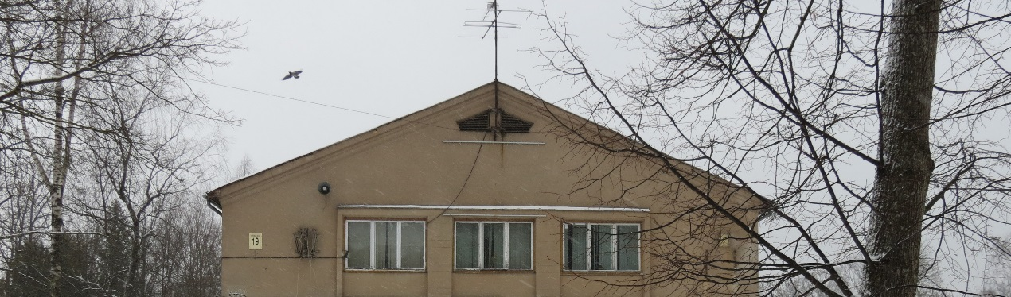K**inoteātris**

1. Savulaik šajā ēkā atradies veikals, laikrakstu redakcija, kafejnīca. Kas šobrīd atrodas ēkas 1. stāvā?

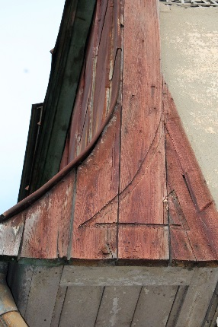

**(Rotaļlietu/ apavu veikals “Pie zelta liepas)**

1. Kāda iestāde darbojās šajā ēkā līdz 2011. gada augustam?

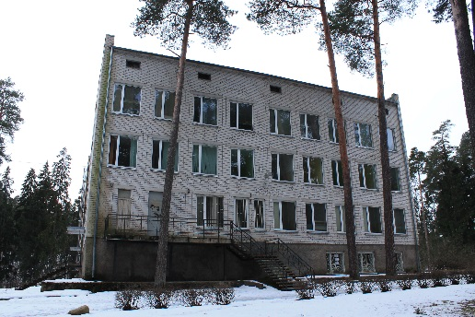

**(Ogres poliklīnika)**

1. 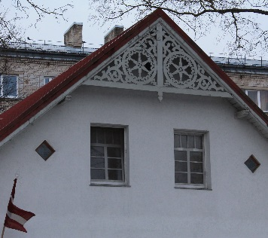Šajā ēkā no 1880. gada līdz Pirmajam pasaules karam atradās:
2. Privātbanka
3. **Privātskola**
4. Privāts advokātu birojs
5. Privātdetektīvu kantoris
6. Kāda iestāde atrodas ēkā, kuras fragments redzams attēlā!

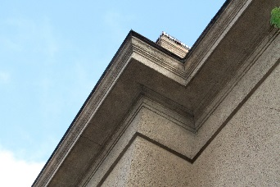

**(Pasts)**

1. Pasvītrojiet Ogres Kultūras centra kolektīvus! (7 punkti)
2. Madara
3. **Rasa**
4. **Aija**
5. Elpa
6. **Grīva**
7. **Pīlādzītis**
8. Pērles
9. **Svilpastes**
10. Liesma
11. Vilcenes
12. **Atvasara**
13. Vizbulītes
14. **Raksti**
15. Dzirkstis
16. 1930. gadā celtā ēka Upes prospektā 2 piederējusi ilggadējā ārsta Valentīna Vasiļkova ģimenei. Kāda arhitektūras stila iezīmes saskatāmas ēkas veidolā?
17. 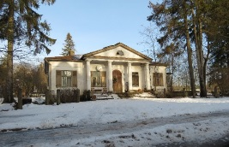Dekonstruktīvisms
18. **Klasicisms**
19. Neoplasticisms
20. Romānika
21. Sarindojiet attēlā redzamos tornīšus secībā no tuvākā Ogres centram (tag. skvēram) līdz tālākajam! (4 punkti)

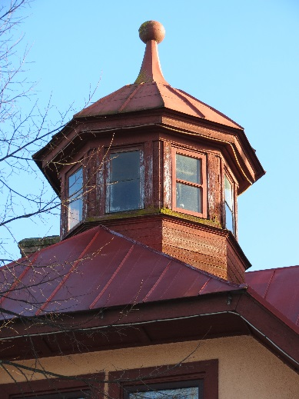a. b. 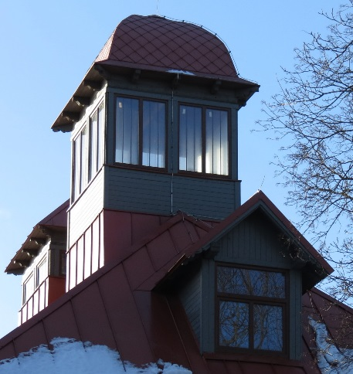

1. 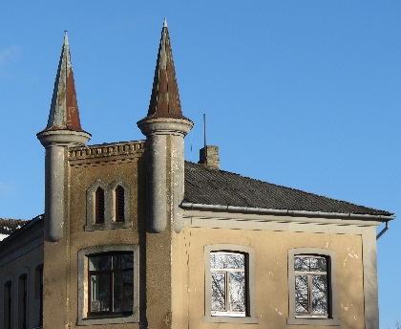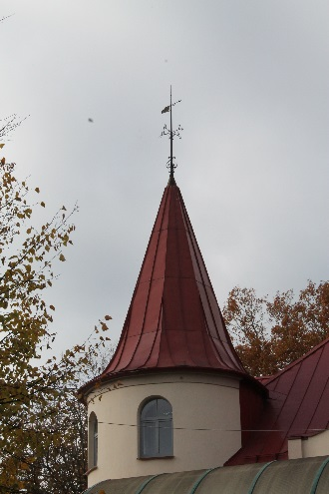d.

**C a d b**

1. Sarindojiet Ogres vēsturiskos notikumus hronoloģiskā secībā, sākot ar senāko! (10 punkti)
2. Ogres (Vogenes) upes vārds pirmo reizi minēts rakstītajos akotos – Indriķa hronikā **(1206. gads)**
3. Ogres galvenā iela - Brīvības iela - atgūst savu nosaukumu **(1989. gads)**
4. Tiek nodibināta Ogresparka kolonija. **(1884. gads)** Sākas teritorijas labiekārtošanas darbi – meža taku vietā izveidotas ielas, iekārtota peldētava, ceļš riteņbraucējiem, uzbūvētas koka laipas pār Ogres upi.
5. Atklāta Rīgas –Dinaburgas (Daugavpils) dzelzceļa līnija ar pieturu Oger (Ogre) **(1861. gads)**
6. Tiek ielikts pamatakmens tagadējās pasta ēkas celtniecībai **(1935. gads)**
7. Darbu sāk Ogres trikotāžas kombināts **(1969. gads)**
8. Tiek uzcelts dzelzceļa tilts pār Ogres upi **(1859. gads)**
9. Vācu armija uzspridzina dzelzceļa tiltu un staciju **(1944. gads)**
10. Uzcelts Rīgas HES, Ogres lejtecē paaugstinās ūdens līmenis, izmainās upes krasti **(1974. gads)**
11. Ogre iegūst miesta tiesības **(1920. gads)**

**A g d c (j ) e h f i b**